Guía técnica del sistema
Alex Quishpe · Computación · UTPL
1. Qué es
Una plataforma web que responde consultas sobre Prácticum usando solo los documentos oficiales como fuente, citando de dónde sacó cada respuesta y sin inventar.
La idea central (RAG): es un examen a libro abierto. El modelo no estudió los reglamentos; cuando le preguntan, busca en los documentos y responde con lo que encontró.
2. Mapa de los archivos
El sistema se divide en adaptadores (cada herramienta aislada), un orquestador y las interfaces.
Archivo | Rol | Herramienta que envuelve
embeddings.py | Convierte texto en vectores | Sentence-Transformers (MiniLM)
vectorstore.py | Guarda y busca vectores | ChromaDB
llm.py | Redacta la respuesta | Gemini / Groq (Llama)
pdfreader.py | Lee los PDF | PyMuPDF
rag.py | orquestador | (usa los adaptadores)
ingest.py | Pipeline PDF → vectores | pdfreader + vectorstore
app.py | Interfaz web (3 roles) | Streamlit
api.py | API REST | FastAPI

rag.py NO interactúa con ChromaDB ni Gemini directamente; conecta con los adaptadores. Por eso cambiar una herramienta = cambiar un solo archivo.
3. El sistema tiene dos momentos
A) INGESTA: preparar el conocimiento (ingest.py)
Ocurre cuando se sube un documento:
• Llega un PDF.
• pdfreader extrae el texto de cada página (PyMuPDF).
• chunk_text() parte el texto en fragmentos de ~500 caracteres.
• A cada fragmento se le pega su etiqueta: archivo, página y alcance (carrera|global o carrera|curso:X).
• vectorstore.add() convierte cada fragmento en un vector (MiniLM) y lo guarda en ChromaDB.

B) CONSULTA — responder (rag.py)
Ocurre cada vez que alguien pregunta. Este es el flujo:
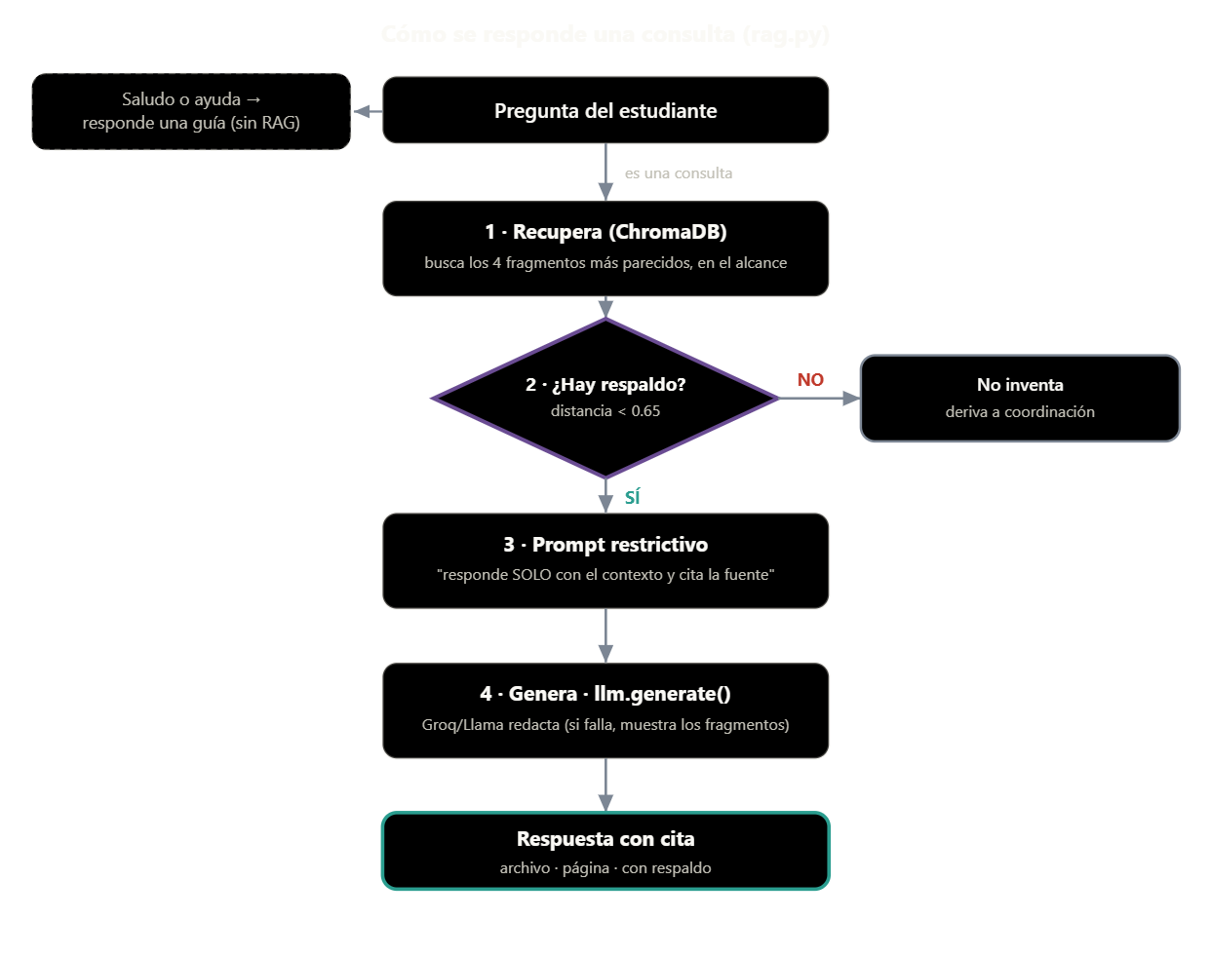

Luego app.py muestra la respuesta, los botones de cita (que abren el PDF) y registra la consulta anónima en consultas.db.
4. Los 3 roles y el "alcance"
Cada documento se guarda con una etiqueta de alcance, y la búsqueda se filtra según quién pregunta.
Rol | Qué hace | Alcance del documento
Coordinación | Sube reglamentos | carrera|global → afecta a TODOS
Docente | Crea cursos, sube docs | carrera|curso:X → solo ese curso
Estudiante | Elige General o un curso | Busca en global (+ curso si eligió uno)

Así, un documento de un curso no se filtra al bot general. Es un solo cerebro con conocimiento por capas.
5. Desciciones de diseño
• Arquitectura modular (adaptadores): cambiar una herramienta no afecta el resto.
• Anti-alucinación: umbral de similitud + prompt restrictivo + citación. Si no hay respaldo, no inventa, deriva.
• Privacidad: las métricas son anónimas (solo texto, fecha y ámbito, nunca quién preguntó).
• API-first preparado: api.py (FastAPI) expone la misma lógica por HTTP, así cualquier web podría consumirla sin reescribir el motor.
6. Cómo conecta todo
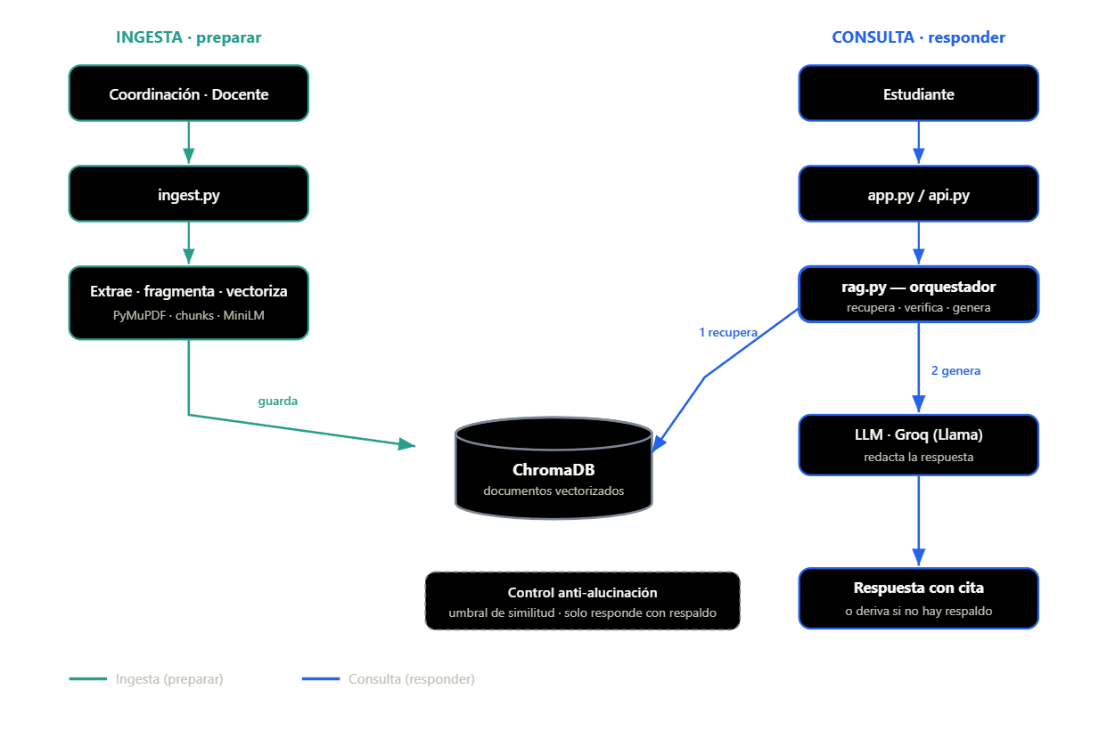

6. Coseno para similitudes
